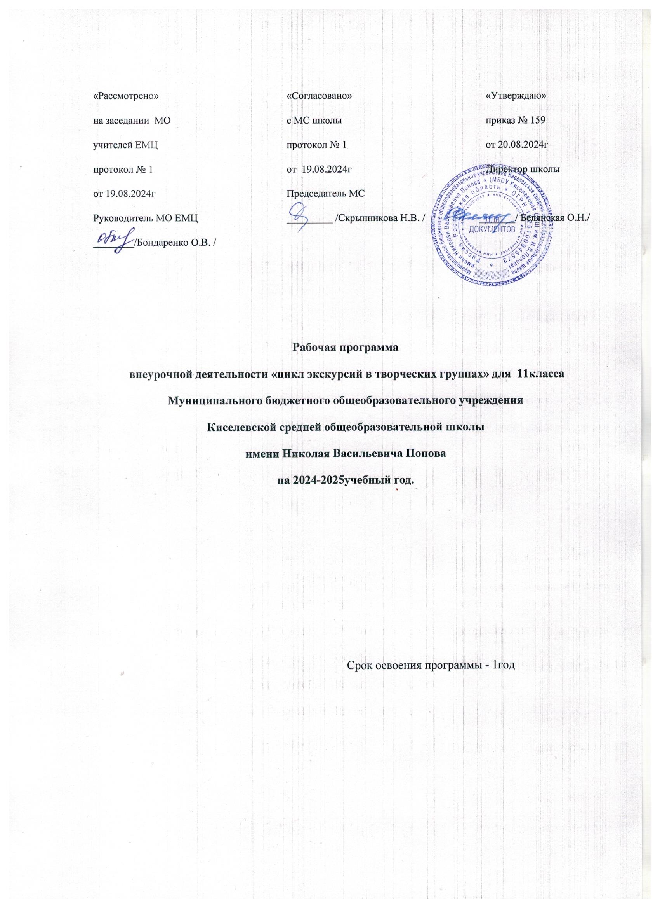

Пояснительная записка
Нормативно-правовые документы
Рабочая программа внеурочной деятельности кружка «Цикл экскурсий в творческих группах» для учащихся 11 класса разработана в соответствии с:
1. Федеральной образовательной программа среднего общего образования 2024 года;
2.Учебного плана МБОУ Киселёвской СОШ имени Н.В.Попова на 2024-2025 уч.год;
Цели и задачи программы
Экскурсии - это наиболее ёмкий, наиболее синкретический вид познания, который может быть бесконечно разнообразен в своем культурном контексте. Экскурсии способствуют развитию кругозора, коммуникабельности, самодисциплины, адаптивности. Экскурсионная работа является средством снятия физической усталости, психологического напряжения и стрессов Обучение и воспитание с помощью внешкольного метода активизирует школьников, мобилизует и развивает их способности, стимулирует любознательность и интерес к той огромной сумме знаний, которую накопило человечество.
Посещение культурных центров даёт возможность получить представление об историческом прошлом родного края, познакомиться с историческими фактами, прикоснуться к прошлому в картинах, книгах, экспонатах, экспозициях, театральных постановках. В процессе посещения культурных центров учащиеся накапливают знания, что способствует формированию понимания истории Ярославского края.
Экскурсии являются важной частью материальной базы в учебно-воспитательном процессе, способствующей наилучшему патриотическому воспитанию, формированию мировоззрения, использованию полученных знаний на уроках литературы, географии, истории, биологии. Кроме того, способствуют развитию свободного общения со сверстниками во внеурочное время.

Цели программы экскурсионной проектной деятельности:
- формирование универсальных учебных действий обучающихся через:
- освоение социальных ролей, необходимых для учебно-исследовательской и проектной деятельности;
- актуальные для данного вида деятельности аспекты личностного развития: умение учиться, готовность к самостоятельным поступкам и действиям, целеустремленность, самосознание и готовность преодолевать трудности;
- освоение научной картины мира, понимание роли и значение науки в жизни общества, значимости учебно-исследовательской и проектной работы; овладение методами и методологией познания, развитие продуктивного воображения;
- развитие компетентности общения;
- овладение обучающимися продуктно-ориентированной деятельностью при помощи последовательного освоения:
- основных этапов, характерных для исследования и проектной работы;
- методов определения конкретного использования продукта (результата) проекта;
- технологий анализа потенциала продукта до начала его создания;
- развитие творческих способностей и мышления обучающихся на базе:
- предметного и метапредметного, научного и полинаучного содержания;
- овладение приемами и методами учебно-исследовательской и проектной деятельности, творческого поиска решений задач;
- общение и сотрудничество обучающихся с группами одноклассников, учителей, специалистов за счет многообразия целей, задач и видов деятельности.

Исходя из целей освоения Программы, организационно-методическое обеспечение и педагогическое сопровождение программы направлены на создание условий для решения следующих задач:
- обучение целеполаганию, планированию и контролю;
- овладение приемами работы с неструктурированной информацией (сбор и обработка, анализ, интерпретация и оценка достоверности, аннотирование, реферирование, компиляция) и простыми формами анализа данных;
- обучение методам творческого решения проектных задач;
формирование умений, представление отчетности в вариативных формах
- формирование конструктивного отношения к работе;
- создание дополнительных условий для успешной социализации;
- овладение навыками самостоятельного наблюдения;
- расширение образовательного пространства;
- активизация познавательной деятельности;
- формирование и развитие гражданского самосознания, формирование патриотичности;
- формирование и развитие эстетического вкуса;
- формирование и развитие нравственных качеств личности: трудолюбия, настойчивости, доброты и т.д.
Экскурсионная деятельность основывается на следующих принципах:
- учет возрастных особенностей (познавательных интересов и возможностей) учащихся;
- образовательный аспект (связь с учебными программами по предметам);
- воспитательный аспект (привитие интереса и любви к родной стране, ее культуре и истории);
- практический аспект (знакомство с ремеслами, производством);
- развитие общего кругозора и эрудиции;
- системный, плановый характер.
Программа реализуется во внеурочное время, в выходные и каникулярные дни. Экскурсионная работа включает в себя не только непосредственно сами экскурсии, но и подготовительную работу, также отчётную часть экскурсии (проводится в форме: викторины, написания эссе, отзыва, выполнение рисунков, оформление фотоальбома, стенгазеты, проекта).
При посещении культурных центров учитывается дорога от школы и обратно, предварительная и отчетная часть экскурсии.
Описание места кружка в учебном плане.
Данная рабочая программа рассчитана на 1 год обучения. Занятия проводятся 1 раз в неделю. В соответствии с учебным планом МБОУ Киселевской СОШ им. Н.В. Попова иучебным календарным графиком школы в 11 классе – 34 учебные недели, т.е. на реализацию программы кружка «Цикл экскурсий в творческих группах» предусмотрено 34 занятия. Фактическое количество занятий за год составляет-34 занятия.
Методы обучения:
- фронтальный;
- парный;
- индивидуальный;
- коллективный.
Технологии обучения:
- игровая;
- личностно-ориентированная; - технология разноуровневого обучения;
-развивающее обучение;
-технология обучения в сотрудничестве; коммуникативная технология.
Выбор технологий и методик обусловлен необходимостью дифференциации и индивидуализации обучения в целях развития универсальных учебных действий и личностных качеств школьника.
Формы проведения занятий: - лекции, - беседы; - конкурсы; - викторины; - экскурсии - практические занятия с элементами игр и игровых элементов, дидактических и раздаточных материалов, пословиц и поговорок, считалок, рифмовок, ребусов, кроссвордов, головоломок, сказок; - анализ и просмотр текстов; - самостоятельная работа (индивидуальная и групповая) по работе с разнообразными словарями, различными источниками информации. Интерес учащихся поддерживается внесением творческого элемента в занятия: самостоятельное составление кроссвордов, шарад, ребусов.
Планируемые результаты освоения программы.
Личностные результаты освоения образовательной программы курса внеурочной деятельности:
1) формирование российской гражданской идентичности, патриотизма, уважения к своему народу, чувства ответственности перед Родиной, гордости за свой край, свою Родину, прошлое и настоящее многонационального народа России, уважение государственных символов (герб, флаг, гимн);
2) формирование гражданской позиции активного и ответственного члена российского общества, осознающего свои конституционные права и обязанности, уважающего закон и правопорядок, обладающего чувством собственного достоинства, осознанно принимающего традиционные национальные и общечеловеческие гуманистические и демократические ценности;
3) готовность к служению Отечеству, его защите;
4) формирование мировоззрения, соответствующего современному уровню развития науки и общественной практики, осознания своего места в поликультурном мире;
5) формирование основ саморазвития и самовоспитания в соответствии с общечеловеческими ценностями и идеалами гражданского общества; готовность и способность к самостоятельной, творческой и ответственной деятельности;
6) формирование толерантного сознания и поведения в поликультурном мире, готовности и способности вести диалог с другими людьми, достигать в нем взаимопонимания, находить общие цели и сотрудничать для их достижения, способности противостоять идеологии экстремизма, национализма, ксенофобии, дискриминации по социальным, религиозным, расовым, национальным признакам и другим негативным социальным явлениям;
7) формирование навыков сотрудничества со сверстниками, детьми младшего возраста, взрослыми в образовательной, общественно полезной, учебно-исследовательской, проектной и других видах деятельности;
8) формирование нравственного сознания и поведения на основе усвоения общечеловеческих ценностей;
9) готовность и способность к образованию, в том числе самообразованию, на протяжении всей жизни; сознательное отношение к непрерывному образованию как условию успешной профессиональной и общественной деятельности;
10) эстетическое отношение к миру, включая эстетику быта, научного и технического творчества, спорта, общественных отношений;
11) принятие и реализация ценностей здорового и безопасного образа жизни, потребности в физическом самосовершенствовании, занятиях спортивно-оздоровительной деятельностью, неприятие вредных привычек: курения, употребления алкоголя, наркотиков;
12) бережное, ответственное и компетентное отношение к физическому и психологическому здоровью, как собственному, так и других людей, умение оказывать первую помощь;
13) осознанный выбор будущей профессии и возможностей реализации собственных жизненных планов; отношение к профессиональной деятельности как возможности участия в решении личных, общественных, государственных, общенациональных проблем;
14) формирование экологического мышления, понимания влияния социально-экономических процессов на состояние природной и социальной среды; приобретение опыта эколого-направленной деятельности;
15) формирование ответственного отношения к созданию семьи на основе осознанного принятия ценностей семейной жизни.
Метапредметные результаты освоения основной образовательной программы курса внеурочной деятельности:
1) умение самостоятельно определять цели деятельности и составлять планы деятельности; самостоятельно осуществлять, контролировать и корректировать деятельность; использовать все возможные ресурсы для достижения поставленных целей и реализации планов деятельности; выбирать успешные стратегии в различных ситуациях;
2) умение продуктивно общаться и взаимодействовать в процессе совместной деятельности, учитывать позиции других участников деятельности, эффективно разрешать конфликты;
3) владение навыками познавательной, учебно-исследовательской и проектной деятельности, навыками разрешения проблем; способность и готовность к самостоятельному поиску методов решения практических задач, применению различных методов познания;
4) готовность и способность к самостоятельной информационно-познавательной деятельности, владение навыками получения необходимой информации из словарей разных типов, умение ориентироваться в различных источниках информации, критически оценивать и интерпретировать информацию, получаемую из различных источников;
5) умение использовать средства информационных и коммуникационных технологий в решении когнитивных, коммуникативных и организационных задач с соблюдением требований эргономики, техники безопасности, гигиены, ресурсосбережения, правовых и этических норм, норм информационной безопасности;
6) умение определять назначение и функции различных социальных институтов;
7) умение самостоятельно оценивать и принимать решения, определяющие стратегию поведения, с учетом гражданских и нравственных ценностей;
8) владение языковыми средствами - умение ясно, логично и точно излагать свою точку зрения, использовать адекватные языковые средства;
9) владение навыками познавательной рефлексии как осознания совершаемых действий и мыслительных процессов, их результатов и оснований, границ своего знания и незнания, новых познавательных задач и средств их достижения.

Предметные результаты освоения образовательной программы курса внеурочной деятельности:
1) развитие общей культуры обучающихся, их мировоззрения, ценностно-смысловых установок, развитие познавательных, регулятивных и коммуникативных способностей, готовности и способности к саморазвитию и профессиональному самоопределению;
2) овладение систематическими знаниями и приобретение опыта осуществления целесообразной и результативной деятельности;
3) развитие способности к непрерывному самообразованию, овладению ключевыми компетентностями, составляющими основу умения: самостоятельному приобретению и интеграции знаний, коммуникации и сотрудничеству, эффективному решению (разрешению) проблем, осознанному использованию информационных и коммуникационных технологий, самоорганизации и саморегуляции;
4) обеспечение академической мобильности и (или) возможности поддерживать избранное направление образования;
5) формирование целостных представлений о мире и общей культуры обучающихся путем освоения систематических научных знаний и способов действий на метапредметной основе.

Данная программа курса экскурсионно-познавательной деятельности ориентирована на формирование и развитие следующих видов универсальных учебных действий:

УУД | Будут сформированы | Ученик получит возможность для формирования
Личностные УУД | - широкая мотивационная основа учебной деятельности, включая социальные, учебно-познавательные и внешние мотивы;  - чувство прекрасного и эстетические чувства на основе знакомства с отечественной художественной культурой. | - осознанных устойчивых эстетических предпочтений и ориентации на искусство как значимую сферу человеческой жизни;  - адекватного понимания причин успешности.
Регулятивные УУД | - принимать и сохранять учебную задачу;  - учитывать выделенные учителем ориентиры действий в новом учебном материале в сотрудничестве с учителем;  - осуществлять итоговый и пошаговый контроль по результату;  - различать способ и результат действия;  - выполнять учебные действия в материализованной, речевой и умственной форме. | - в сотрудничестве с учителем ставить новые учебные задачи;  - самостоятельно учитывать выделенные учителем ориентиры действия в новом учебном материале.
Познавательные УУД | - иметь представление о музеях своей области;  - научиться правильному знакомству с музейными экспонатами; находить указанные детали, а затем самостоятельно открывать подробности, характеризующие их;  - устанавливать причинно-следственные связи между тем, что видят, и тем, что выходит за рамки увиденного;  - уметь объединять разрозненные впечатления в целостную картину мира;  - уметь оформлять в устных и письменных высказываниях свои наблюдения и выводы;  - уметь включаться в творческую деятельность под руководством учителя. | - различать некоторые приёмы передачи объёма, перспективы, фактуры предметов и эмоционального строя в целом;  - представлять логику развития культурного наследия родного края;  - проводить под руководством учителя сравнительный анализ двух экспонатов одного и того же периода истории;  - осознанно и произвольно строить речевые высказывания в устной и письменной форме
Коммуникативные УУД | - допускать возможность существования у людей различных точек зрения, в том числе не совпадающих с его собственной;  - строить понятные высказывания, учитывающие, что партнёр знает и видит, а что нет;  - строить монологическое высказывание, владеть диалогической формой речи при обсуждении увиденного произведения, его фрагментов. | - точно, последовательно, полно передавать необходимую информацию как ориентир для построения действий.

Содержание курса
«Цикл экскурсий в творческих группах»

№ | Наименование разделов и тем | Общее количество часов на изучение
 | Правила юного путешественника | 3
 | Моя Родина, моя Россия | 8
 | Моя малая Родина | 22
ИТОГО |  | 33 часа
Календарно-тематическое планирование

№  п/п | Тема раздела. Тема занятия | Количество  часов | Дата проведения
1 | День знаний | 1 | 4.09
2 | Наша страна – Россия | 1 | 11.09
3 | 165 лет со дня рождения К.Э. Циолковского | 1 | 18.09
4 | День музыки | 1 | 25.09
5 | День пожилого человека | 1 | 2.10
6 | День учителя | 1 | 9.10
7 | День отца | 1 | 16.10
8 | Международный день школьных библиотек | 1 | 23.10
9 | День народного единства | 1 | 13.11
10 | Мы разные, мы вместе | 1 | 20.11
11 | День матери | 1 | 27.11
12 | Символы России | 1 | 4.12
13 | Волонтеры | 1 | 11.12
14 | День Героев Отечества | 1 | 18.12
15 | День Конституции | 1 | 25.12
16 | Тема Нового года. Семейные праздники и мечты | 1 | 15.01
17 | Рождество | 1 | 22.01
18 | День снятия блокады Ленинграда | 1 | 29.01
19 | 160 лет со дня рождения К.С. Станиславского | 1 | 5.02
20 | День российской науки | 1 | 12.02
21 | Россия и мир | 1 | 19.02
22 | День защитника Отечества | 1 | 26.02
23 | Международный женский день | 1 | 4.03
24 | 110 лет со дня рождения советского писателя и поэта, автора слов гимнов РФ и СССР С.В. Михалкова | 1 | 11.03
25 | День воссоединения Крыма с Россией | 1 | 18.03
26 | Всемирный день театра | 1 | 1.04
27 | День космонавтики. Мы – первые! | 1 | 8.04
28 | Память о геноциде советского народа нацистами и их пособниками | 1 | 15.04
29 | День Земли | 1 | 22.04
30 | День Труда | 1 | 27.04
31 | День Победы. Бессмертный полк | 1 | 6.05
32 | День детских общественных организаций | 1 | 13.05
33 | Россия – страна возможностей. Заключительное занятие. | 1 | 20.05

«Согласовано»
Зам. директора по УВР
____________ /Скрынникова Н.В./
(подпись)
19.08.2024г.

